Инструкция
по прохождению социологического опроса
в рамках независимой оценки качества условий

Уважаемые респонденты!
Опрос создан с помощью сервиса «Google Формы».
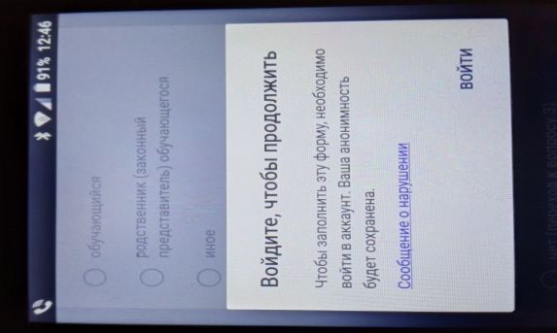
Для прохождения социологического опроса необходимо пройти авторизацию (ввести Google – аккаунт и пароль к нему). Это нужно для того, чтобы один человек мог ответить на вопросы анкеты только один раз (защита от накрутки голосов).
Обращаем ваше внимание, что личные данные (ФИО, номер телефона) не запрашиваются и не сохраняются организаторами опроса. Вы можете быть абсолютно уверены, что ваши ответы будут использованы только в обобщенном виде.
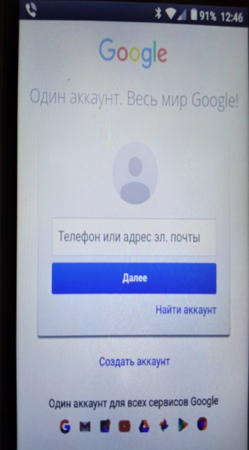
Если вы проходите опрос с помощью мобильного устройства (смартфона или планшета), скорее всего вы уже авторизованы в Google, и ввода логина и пароля не потребуется.
Для создания нового Google-аккаунта требуется адрес Google-почты (логин и пароль). Вводить номер телефона НЕОБЯЗАТЕЛЬНО!
Опрос содержит 15 вопросов. Для каждого вопроса предусмотрена возможность выбора одного из вариантов ответа.
Вопросы, на которые нужно ответить обязательно, помечены звездочкой (*).
По завершении заполнения анкеты нажмите кнопку «Отправить».

Ссылка на сайт для прохождения опроса

https://sites.google.com/view/emcentre38/

